Reálná a nominální konvergence

Schopnost země blížit se tempem růstu výkonnosti své ekonomiky průměrné úrovni hospodářské a měnové unie v Evropě, tj. reálně k této úrovni konvergovat, je v této kapitola rozebírána vývojem změn relativní pozice ekonomiky České republiky podle HDP na obyvatele v paritě kupní síly (v PPS) k průměru EU 27, resp. v některých případech k průměru jejích nejvyspělejších států, za které jsou považovány tzv. staré země EU, tedy skupina EU 15 (nezahrnuje státy, které se staly členy unie ve vstupní vlně z května 2004 a později).
Plnění maastrichtských kritérií je pak v dalším zhodnoceno jako konvergence nominální.

Změny relativní pozice ČR v ekonomické vyspělosti ve srovnání s EU
Ekonomická vyspělost země měřená hrubým domácním produktem připadajícím na jednoho obyvatele vyjádření v paritě kupní síly (jednotkách PPS) se v případě České republiky od roku 2010 v relaci k průměrné úrovni hospodářské a měnové unie v Evropě zhoršuje. Reálnou konvergenci tak vystřídala velmi mírná reálná divergence.

HDP na obyvatele v PPS klesl v ČR v roce 2012 na 79 % průměru EU 27… |  |  |  |  | Především vlivem poklesu HDP ČR v roce 2012 oproti roku 2011 o 1,2 %, což byl - po pěti evropských zemích s největší zadlužeností vládního sektoru a také Maďarska – sedmý nejhlubší pokles v EU 27, došlo k dalšímu zhoršení relativní pozice ČR v měření ekonomické vyspělosti. HDP na obyvatele v paritě kupní síly (PPS) klesl podle údajů Eurostatu na 79 % průměru EU 27. V letech 2010 a 2011 činil podle tohoto zdroje 80 % průměrné úrovně unie (graf 69).
… a 72,5 % úrovně „starých“ zemí unie |  |  |  |  | Vztáhneme-li však tento vývoj k úvaze, že konvergence je žádoucí především k velmi vyspělým evropských zemím, ukazuje tento pohled intenzitu přibližování především uskupení EU 15, které zahrnuje tzv. „staré“ země EU, tj. unii před vstupní vlnou z května roku 2004.  Přibližování ČR ke skupině EU 15 se podobně jako v relaci k průměru EU 27 zastavilo v roce 2009, kdy HDP na obyvatele v PPS činil 75,5 % ekonomické úrovně těchto starých zemí EU. V roce 2012 klesl tento poměr na 72,5 %. Zhoršení, tj. divergence k průměrné úrovni uskupení EU 15 (graf 69) tak bylo markantnější než zhoršení k průměru celé unie (EU 27).
Graf č. 69 | Hrubý domácí produkt (stálé ceny, sezónně očištěno, y/y v %) |  |  |  |  | Graf č. 70 | HDP (v b.c., y/y v %) a indikátory důvěry podle konjunkturálních průzkumů ČSÚ
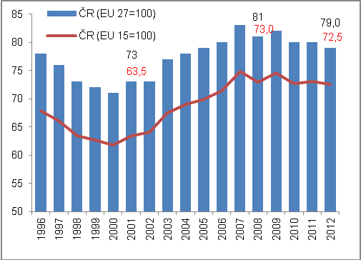 |  |  |  |  |  | 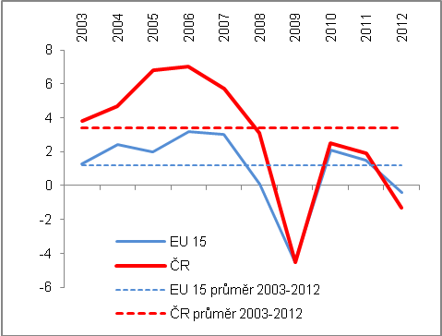
 |  |  |  |  |  | Pramen: Eurostat, vlastní propočty
Vliv poklesu HDP o 1,2 % v roce 2012, ale i v letech 2010 a 2011 byl růst HDP ČR proti obvykle srovnávaným sousedním středoevropským zemí slabší  Přes pokles relativní pozice HDP na obyvatele v PPS u Řecka a Portugalska si Česká republika v roce 2012 v žebříčku zemí udržela svou pozici… |  |  |  | Významný vliv na zhoršení této relativní pozici České republiky měl vliv nepříznivý vývoj HDP v roce 2012, neboť v pokrizovém roce 2010 stoupl HDP v ČR v reálném vyjádření meziročně o 2,5 %, což bylo mírně více než za EU 27 (+2,1 %) a z tohoto pohledu relativně příznivý byl i rok 2011 (+1,8 % proti 1,6 % v EU 27). Pro srovnání, slovenská ekonomika však v těchto letech rostla meziročně o 4,4 %, resp. 3,2 %, polská o 3,9 %, resp. 4,5 %, rakouská o 2,1 %, resp. 2,7 %.  Jestliže v letech konjunktury a při zahrnutí krizového roku 2009 (tj. období 2004-2009) rostla ekonomika ČR v průměru ročně o 3,8 % a ekonomika EU 27 o 1,2 % a síla konvergence ČR k průměrné hospodářské úrovni unie tak byla s tímto více než trojnásobným růstem velmi vysoká, pak pokrizové období, tj. 2010 až 2012 ukázalo slabou, ale přesto divergenci – HDP v ČR stoupal za tu dobu v průměru ročně o 1 %, zatímco ekonomika EU 27 o 1,1 %. Vývoj HDP „starých“ zemí EU oproti ČR ukazuje graf 69.  V pořadí zemí podle HDP na obyvatele v PPS nedošlo v roce 2012 z pohledu České republiky k podstatným změnám. Její pořadí (16. místo v žebříčku zemí EU) neovlivnilo výrazné zhoršení relativní pozice Portugalska na 75 % průměru EU 27 ze 78 % v roce 2011, ani zhoršení v případě Řecka (podle předběžných dat rovněž na 75 % průměru EU 27 ze 79 % v roce 2011), neboť tyto země byly za ĆR již v roce 2011.
… na 16. místě v EU 27 a při zahrnutí mimounijních evropských zemí obsadila 20. místo |  |  |  | Zahrneme-li do pořadí také evropské země stojící mimo EU, tj. státy s velmi vysokým HDP na obyvatele v PPS, posouvá se Česká republika na 20. místo v Evropě (tento ukazatel činil v roce 2012 v případě Islandu 110% průměru EU, Švýcarska 160 % a v Norsku byl HDP na obyvatele v PPS ve srovnání s průměru EU 27 dokonce téměř dvojnásobný s 195 % úrovně unie.
HDP na obyvatele v PPS klesl v ČR v roce 2012 na 79 % průměru EU 27 a 72,5 % úrovně „starých“ zemí unie |  |  |  | Především vlivem poklesu HDP České republiky v roce 2012 oproti roku 2011 o 1,2 %, což byl - po pěti evropských zemích s největší zadlužeností vládního sektoru a také Maďarska – sedmý nejhlubší pokles v EU 27, došlo k dalšímu zhoršení relativní pozice ČR v měření ekonomické vyspělosti. HDP na obyvatele v paritě kupní síly (PPS) klesl podle údajů Eurostatu na 79 % průměru EU 27. V letech 2010 a 2011 činil podle tohoto zdroje 80 % průměrné úrovně unie.  Relativní pozice ČR v žebříčku evropských zemí je patrná z grafu 71.
Graf č. 71 Pořadí zemí v HDP na obyvatele v PPS v roce 2012 (EU 15=100)
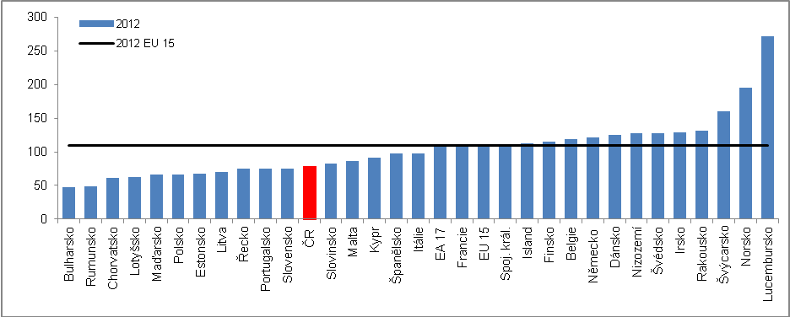
Pramen: Eurostat

Významný vliv tempa růstu ekonomik na výši HDP na obyvatele |  |  | Na zhoršení ukazatele HDP na obyvatele v PPS v případě ČR působila především ztráta tempa výkonnosti její ekonomiky (roli v tomto komplexním ukazateli ale hrají i jiné vlivy). Jak je z grafu 72 patrné, země, kde se tento ukazatel v čase zlepšoval, tj. především Slovensko a Polsko (ale velmi mírně i Maďarsko) vykazovaly zejména po krizi podstatně vyšší růst ekonomiky než Česká republika. Především vlivem poklesu HDP České republiky v roce 2012 oproti roku 2011 o 1,2 %, 2011 činil podle tohoto zdroje 79 % průměrné úrovně unie.
Velmi nízký růst HDP na obyvatele v PPS v ČR za roky 2003-2012 |  |  | I když při srovnání úrovně HDP na obyvatele v PPS oproti jeho změně u vybraných zemí (graf 73) hraje roli metodická změna v případě ČR, která pozici může zkreslovat, zůstává skutečností, že růst tohoto ukazatele za celou dekádu 2003-2012 je v případě ČR jen velmi mírný.
Tři ze čtyř největších evropských ekonomik vykázaly pokles HDP na obyvatele v PPS v roce 2012 proti roku 2003 -Itálie pod evropským průměrem, posílení prosperity v Německu |  |  | Dluhová krize i velkých evropských ekonomik, jako např. Itálie, zapůsobila zřejmě zprostředkovaně i na pokles její ekonomické úrovně podle HDP na obyvatele v PPS v roce 2012 ve srovnání úrovní roku 2003 – ze 112 % průměru EU 27 na 98 % v roce 2012, což znamená, že se tato čtvrtá největší evropská ekonomika dostala, co se vyspělosti podle sledovaného ukazatele týká, pod průměr EU.  Zhoršení vykázala ze čtyř největších evropských ekonomik i Francie (ze 116 % v roce 2003 na 108 % průměru EU 27 v roce 2012), jejíž vládní sektor rovněž zhoršil své hospodaření. Ztrácelo i Spojené království (ze 120 % na 110 % průměrného HDP na obyvatele v EU 27).  Jako jediné z velkých ekonomik dokázalo zvýšit svoji ekonomickou prosperitu podle HDP na obyvatele v PPS Německo (ze 115 % na 121 % průměru EU 27). Potvrzuje tak roli, kterou hraje v evropské ekonomice i pro ekonomicky spjaté země prostřednictvím dovozu jejich zboží a služeb, resp. kapitálové provázanosti přes dceřiné společnosti v těchto zemích. Jeho prosperita je i pro ně z pohledu vývoje jejich ekonomik velmi důležitá.
Norský HDP na obyvatele stoupl z velmi vysokých 145 % proti průměru EU 27 v roce 2003 na 195 % v roce 2012… |  |  | Z ostatních evropských ekonomik akcelerovala nejvíce prosperita Norska stojícího mimo EU – jeho velmi vysoká úroveň HDP na obyvatele v roce 2003 (155 % průměru EU 27) se ještě dále výrazně zvýšila na 195 % v roce 2012. Šlo o zemi velmi málo zasaženou krizí v roce 2009 (HDP reálně klesl meziročně o méně než dvě procenta) a v roce 2012 byl její růst oproti ostatním skandinávským zemím nejvyšší.
…svoji prosperitu posílilo výrazně i Slovensko z 55 % na 75 % v roce 2012 oproti ČR, kde HDP na obyvatele stoupl ze 77 % unijního průměru v roce 2003 za deset let na 79 % |  |  | Z malých evropských ekonomik dokázalo zvýšit během let 2003-2012 svůj HDP na obyvatele v PPS Slovensko (z 55 % na 75 % průměru EU 27). Přiblížilo se tak relativně těsně úrovni České republiky (79 %). Její je nepatrné zvýšení tohoto ukazatele za dekádu 2003-2012 mělo srovnání jen s vývojem Maďarska (z 63 % na 66 % průměru EU 27). Nižší HDP na obyvatele v PPS vykázalo za sledované roky Slovinsko, které mívalo tradičně nejlepší výsledek mezi obvykle srovnávanými zeměmi vstupní vlny roku 2004. Zhoršení tohoto ukazatele na 82 % v roce 2012 z 84 % v roce 2003 bylo v procentních bodech menší než v případě Portugalska, které bylo až do roku 2004 podle tohoto měřítka prosperity před Českou republikou. Po relativně dlouhé a silné konjunktuře české ekonomiky se však Portugalsko dostalo pod úroveň ČR.
Graf č. 72 | HDP na obyvatele v PPS, vybrané země v dekádě 2003-2012 (EU 27=100) |  |  | Graf č. 73 | HDP na obyvatele v PPS v roce 2003 a 2012 (vybrané země, EU 27=100)
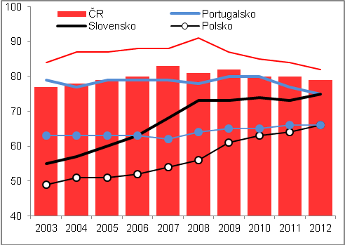 |  |  |  | 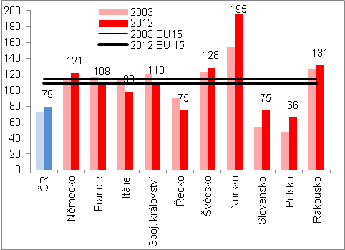
Pramen: Eurostat, vlastní propočty

Srovnání ČR a EU 27 v letech 2003-2007 a po krizi v základní struktuře HDP… |  | Struktura růstu podle vývoje jednotlivých výdajových položek HDP v ČR oproti EU 27 a také vývoj nabídkové strany ekonomik (tab. 4) vykresluje detailněji, jak se v – z ekonomického pohledu nejzajímavějších - obdobích dekády 2003-201 lišila dynamika těchto složek v ekonomice unie jako celku oproti České republice.
… potvrdilo jednak výrazně lepší vývoj většiny složek v ČR v období 2003-2007 (ale stagnace spotřeby vládního sektoru v Č proti jejímu růstu v EU), naopak za roky 2010-2012 vývoj horší s výjimkou zahraničního obchodu |  | Zatímco za roky 2003-2007, kdy se evropské hospodářství i ekonomika ČR těšily z fáze konjunktury, stoupl ve srovnání s EU 27 výrazně silněji český zahraniční obchod, investice i spotřeba domácností – nikoli však výdaje na konečnou spotřebu vládního sektoru – v pokrizovém období 2010-2012 už toto platilo pouze pro zahraniční obchod. Ostatní položky se v ČR vyvíjely hůře.  Samotný rok 2012 pak již potvrdil výrazně horší vývoj výdajů na konečnou spotřebu domácností, ale i vládního sektoru oproti jejich vývoj v Evropské unii jako celku. Propad investic byl v tomto srovnání sice menší, ale poklesl hrubé přidané hodnoty více než trojnásobný proti EU 27.
Tab. č. 4 Přírůstky/úbytky základních složek HDP ve středně- a dlouhodobém horizontu (reálně, v %, rok 2012 meziročně v %)

 | 2003-2007 |  | 2010-2012 |  | 2012/2011
 | ČR | EU 27 | ČR | EU 27 | ČR | EU 27
Spotřeba domácností | 17,5 | 8,3 | -2,2 | -0,5* | -2,7 | -0,8
Spotřeba vlády | -0,5 | 13,5 | -3,9 | 0,0** | -1,2 | 0,1
Investice | 17,4 | -0,2 | -3,4 | -3,1 | -4,1 | -5,5
Vývoz zboží a služeb | 95,5 | 43,2 | 14,0 | 8,9 | 4,0 | 2,4
Dovoz zboží a služeb | 66,0 | 34,9 | 9,4 | 3,8 | 2,3 | 0,3
Domácí poptávka | 13,4 | 7,6 | -2,8 | -0,9 | -2,7 | -1,5
Hrubá přidaná hodnota | 30,6 | 11,6 | 0,8 | 1,6 | -1,0 | -0,3
Hrubý domácí produkt | 28,4 | 10,8 | 0,6 | 1,3 | -1,2 | -0,4
Pramen: Eurostat
* Např. Německo +2,5 %, Slovensko -1,1 %, Polsko +3,5 %, Estonsko +8,3 %.
** Např. Německo +2,2 %, Francie +1,9 %, Řecko -9,2 %, Slovensko -4,9 %.

Faktory ovlivňující ztrátu výkonnosti české ekonomiky

Domácí poptávka
Silné působily domácí vlivy, zejména poklesy výdajů na konečnou spotřebu a ještě více i nedostatek investic |  |  | Vnitřní ekonomický vývoj v ČR stál po převážnou většinu roku 2012 za její slabší výkonností oproti výsledkům ekonomiky EU 27 (graf 74). Významný byl zejména faktor spotřeby domácností, která se v nominálním i reálném vyjádření podílela zhruba polovinou na celkových výdajích na HDP v ČR.  Zatímco až do roku 2009 stouply výdaje na konečnou spotřebu domácností v ČR reálně podstatně rychleji než u domácností za průměr EU 27 (např. v roce 2003 o 5,3 % meziročně proti +1 % v EU 27), a po krizi byl v roce 2010 jejich meziroční přírůstek zhruba stejný, tj. +1 % v ČR proti +1,1 % v EU), rok 2012 již ukázal znatelný nepoměr v neprospěch ČR (-2,7 % meziročně proti -0,7 % v EU).
Graf č. 74 | Dynamika HDP (reálně, y/y v %) |  |  | Graf č. 75 | Domácí poptávka (reálně, y/y v %)
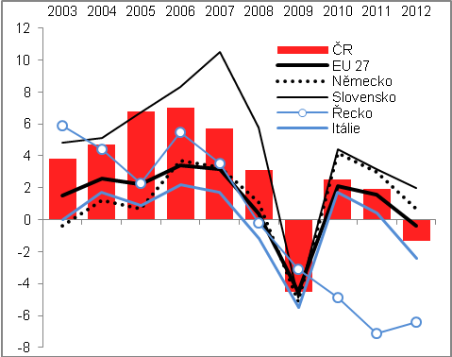 |  |  |  | 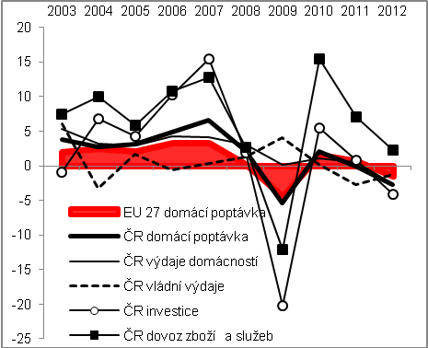
Pramen: Eurostat, vlastní propočty

Vývoj domácí poptávky v ČR tak byl v letech 2011 i 2012 oproti vývoji v EU 27 nepříznivý |  | V letech 2011 a 2012 již výrazně klesalo i tempo dovozu v reakci na slabý domácí trh, i když k poklesu pod úroveň předchozího roku nedošlo, na rozdíl od vývoje investic (tvorby hrubého fixního kapitálu), jak je vidět z grafu 75. Celkově domácí poptávka v ČR klesla v roce 2012 meziročně o 2,7 %, zatímco v EU o 1,5 %. Odlišnost v neprospěch ČR byla patrná už v roce 2011 (-0,1 % proti +0,7 % v EU) a zejména v roce 2009 (-5,4 % proti -4,4 %). Ve všech ostatních letech období 2003-2012 rostla domácní poptávka v ČR rychleji než v EU 27.

Zahraniční poptávka
Země největších obchodních partnerů jako Slovensko a Německo i EU jako celek zaznamenaly výrazný útlum HDP, resp. jeho pokles až ve 4. čtvrtletí 2012 |  | Pro ČR nepříznivá změna na zahraničních trzích, spočívající v poklesu poptávky po exportovaném zboží a službách vlivem poklesu HDP (graf 76), se v roce 2012 začala objevovat až zhruba v 3. čtvrtletí (především v srpnu a v září). Zesílila výrazně však až v posledním čtvrtletí roku. Výsledek zahraničně obchodní výměny, jako jediný faktor působící od poloviny roku 2011 v kladném směru na vývoj HDP, tak začal rovněž ztrácet na dynamice (ve 4. čtvrtletí 2012 už byl jeho vliv nulový, za celý rok 2012 činil příspěvek salda zahraničního obchodu se zbožím a službami +1,4 pb. díky vysokým příspěvkům v 1. a 3. čtvrtletí).
Pokles tempa růstu exportu zboží a služeb z ČR v reálném vyjádření z +6,3 % meziročně v 1. čtvrtletí na +2,4 % ve 4.čtvrteltí 2012; u dovozu srovnatelně z +3,6 % na + 2,6 % |  | Za celý rok 2012 se udržel jak dovoz, tak vývoz v nominálním vyjádření (podle dat CZ-CPA v národním pojetí) v meziročních růstech (graf 77).  Reálně pak stoupl celkový vývoz zboží a služeb proti roku 2011 o 4,2 % (export zboží o 4,6 %, export služeb o 2,2 %). V jednotlivých čtvrtletích byl pokles zaznamenán jen ve 2. čtvrtletí u exportu služeb (meziročně -2 %). Srovnatelně celkový dovoz zboží a služeb v roce 2012 vzrostl o 2,5 % (import zboží o 1,7 %, import služeb o 7,3 %), k poklesu došlo ve 3. čtvrtletí u importu zboží.  I tyto proporce v tempech dovozu a vývozu odráží v celoročním pohledu slabší domácí poptávku než poptávku zahraniční.

Graf č. 76 | Dynamika HDP v zemích největších obchodních partnerů (reálně, y/y v %) | Graf č. 77 | Zahraniční obchod (podle dat CZ-CPA v národním pojetí, y/y v %)
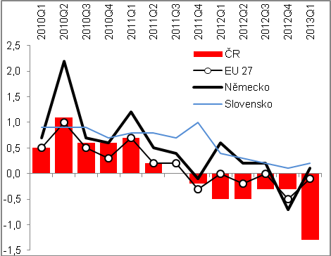 |  | 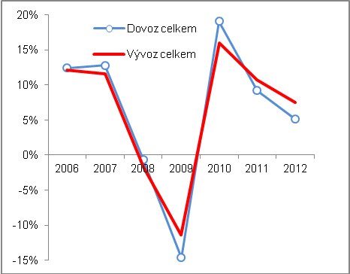
Pramen: Eurostat Pramen: ČSÚ

Export aut z ČR po meziročním růstu o silných 17,6 % v 1. čtvrtletí 2012 v posledním čtvrtletí klesl o 1,6 % a určil tak i snížení tempa celkových exportů z ČR; v 1. čtvrtletí 2013 již meziroční prudký pád exportu aut z ČR o -11,6 % |  | Cyklická odvětví produkující hlavní položky exportu zboží z ČR trpěla v roce 2012 postupnou ztrátou tempa těchto exportů (graf 78). Z dat o zahraničním obchodě v národním pojetí (CZ-CPA) je patrný velmi prudký meziroční propad exportu automobilů z ČR v jednotlivých kvartálech - z +17,6 % v 1. čtvrtletí po -1,6 % v posledním čtvrtletí roku 2012. Tento vývoj byl pro dynamiku celkového exportu zboží z ČR určující.  V 1. čtvrtletí 2013 již došlo prudkému propadu exportu aut z České republiky o 11,6 % proti stejnému období roku 2012, na což však měla zčásti vliv i statistická základna.
Po slabém meziročním růstu vývozu počítačů a elektronických zařízení z ČR o 1,5 % se v 1. čtvrtletí 2013 jejich export propadl o 12 % |  | Také další významná položka, export počítačů a elektronických zařízení, která v letech konjunktury podobně jako v případě automobilů dynamizuje celkový export z ČR, se v roce 2012 vyvíjela nepříznivě, co se meziroční dynamiky po čtvrtletí týká – po meziročním přírůstku v 1. čtvrtletí 2012 o +7,7 % klesl v posledních třech měsících jejich export o 0,9 %.  V 1. čtvrtletí 2013 se vývoz počítačů a elektronických zařízení z ČR snížil proti stejnému období 2012 o silných 12 %.
Graf č. 78 Export vybraných komodit (automobily, počítače a elektronická zařízení) a export z ČR celkem (y/y v %, CZ CPA, národní pojetí)

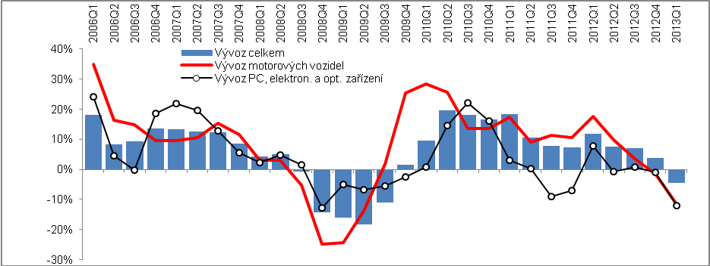
Pramen: ČSÚ

Pozitivní výhled pouze pro dvě země v Evropě, za „ekonomiky v riziku“ označeno Německo a Slovensko, největší obchodní partneři ČR – pro celý zbytek EU 27 indikována pro rok 2013 recese |  |  | Výhled pro rok 2013 nepřináší z pohledu zahraniční poptávky pro ČR zatím obrat k lepšímu, ten je očekáván až v roce 2014. Jak je z grafu 79 (mapky) zpracované ratingovou agenturou Moody´s v květnu 2013 patrné, recese je očekávána pro rok 2013 v naprosté většině sledovaných zemí (červené pole). Oživení předpovídá agentura Moody´s Rakousku, za ekonomiky „v riziku“ je podle tohoto zdroje označeny Německo a Slovensko, tj. největší odběratelé zboží z ČR. Z tohoto pohledu je tedy takto identifikovaný vývoj pro export z České republiky příznivější, než v případě naprosté většiny ostatních evropských destinací.  Předpověď „expanze“, tedy ekonomické růstu, omezila agentura Moody´s v předpovědi z května 2013 jen na dvě země Evropy – Norsko a Polsko.
Eurostat je také pozitivní na Německo a Slovensko; recesi pro rok 2013 předpovídá kromě sedmi zemí jižní Evropy už pouze Nizozemí, Slovinsku a České republice |  |  | Také předpověď Eurostatu pro roky 2013 a 2014 počítá s oživením až v roce 2014. HDP EU 27 v reálném vyjádření podle tohoto odhadu bude v roce 2013 fakticky stagnovat (-0,1 %), pokles o 0,2 % je indikován pro staré země unie (EU 15), hlubší pro eurozónu jako celek (-0,4 %). Také Eurostat je v případě Německa a Slovenska optimističtější a předpovídá růst jejich HDP v roce 2013. To opět naznačuje z pohledu českého exportu příznivá očekávání.
Kromě jižních zemí Evropy předpovídá Eurostat recesi v roce 2013 už jen Nizozemí, Slovinsku a ČR  HDP na obyvatele v PPS klesl v ČR v “ zemí unie  Relativně rychlá diverzifikace českého exportu na trhy mimo EU 27 – pokles podílu unie na celkovém exportu z ČR z 87,3 % v roce 2003 na 83 % v roce 2011 a 80,8 % v roce 2012 |  |  | Z ostatních zemí EU 27 předpovídá pro rok 2013 Eurostat recesi sedmi státům jižní Evropy (Řecku, Španělsku, Francii, Itálii, Kypru, Chorvatsku a Portugalsku) a kromě nich už jen Nizozemí, Slovinsku a České republice.  V globálním výhledu zpracovaném v květnu 2013 Moody´s Analytics je očekáván růst pouze v Rusku, Číně, několika zemí jihovýchodní Asie, v Austrálii a Tichomoří a menších zemích střední a jižní Ameriky. Jako ekonomiky v riziku označuje tento výhled ekonomiky USA, Indie, Argentiny, Bolívie a Jižní Afriky. Z největších rychle rostoucích ekonomik označovaných jako skupina BRIC tak kromě růstu v Rusku a Číně má oživit brazilská ekonomika a o něco nižší výhled má Indie.  Český export je stále více diverzifikován, co se zemí skupiny BRIC týká, zejména směrem do Ruska, kde dynamika meziročně narůstá nejrychleji. Přesto ale v roce 2012 představoval vývoz do těchto čtyř velkých zemí jen 5,7 % celkového exportu z ČR, do zemí EU 27 přitom směřovalo 80,8 % úhrnného vývozu.  S ohledem na evropskou recesi je tak příznivé, že podíl zemí EU 27 klesá z 87,3 % v roce 2003 přes 83 % v roce 2011 až po zmíněné zhruba čtyři pětiny v roce 2012.
Graf č. 79 | Výhled pro evropskou ekonomiku (Moody´s, vypracován v květnu 2013) |  |  | Graf č. 80 | Očekávání Eurostatu pro roky 2013 a 2014 (HDP reálně, y/y v %)
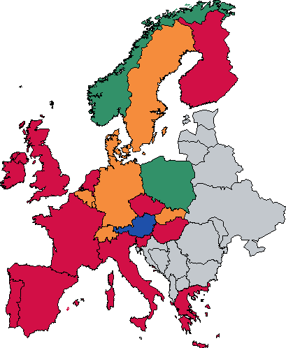 |  |  |  | 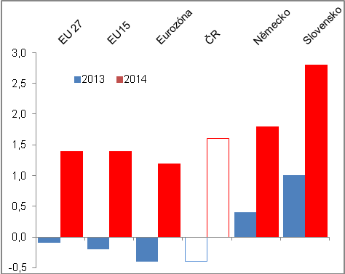
Pramen: Moody´s Analytics Pramen: Eurostat
Poznámka k barevným polím mapky:
zeleně „expanze“, modře „oživení“, žlutě „ekonomika v riziku“, červeně „recese“
Graf č. 81 Výhled pro světovou ekonomiku (vypracován v květnu 2013)

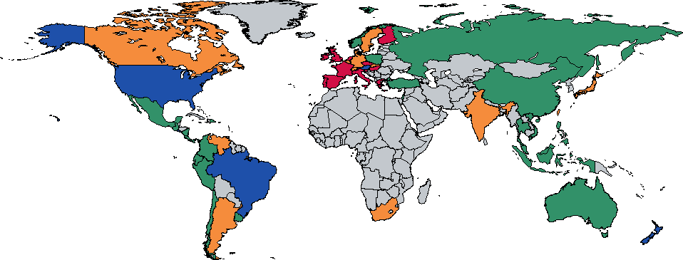
Pramen: Moody´s Analytics
Pozn. k barevným polím mapky:
zeleně „expanze“, modře „oživení“, žlutě „ekonomika v riziku“, červeně „recese“

Plnění maastrichtských kritérií nominální konvergence
I po krizi roku 2009 ČR plnila předepsaná konvergenční kritéria s výjimkou deficitu vládního sektoru k nominálnímu HDP |  | Kritéria maastrichtské smlouvy o nominální konvergenci zemí k průměrné úrovni měnové a hospodářské unie v Evropě, plnila ČR po převážnou většinu minulé dekády relativně bez velkých problémů (v letech 2004 a 2006-2007 se dařilo dosahovat díky silnému růstu ekonomiky i předepsaného deficitu vládního sektoru v poměru k nominálnímu HDP). Ani po krizi roku 2009 se toto plnění významněji nezhoršilo - od roku 2009 do roku 2011 ČR konvergenční kritéria plnila s výjimkou limitu pro výši deficitu vládního sektoru v poměru k nominálnímu HDP, kde se jeho relativní výše nedostala pod 3 % HDP. Plněno však bylo s rezervou kritérium hrubého konsolidovaného dluhu ČR k HDP s limitem 60 % (více k fiskálnímu kritériu v rozboru kap. 5 o nerovnováhách).  Kritérium předepsané výše dlouhodobých nominálních úrokových sazeb vládních dluhopisů denominovaných v národní měně Česká republika plní dlouhodobě rovněž se značnou rezervou. Poslední předepsaná podmínka konvergence, kritérium stability směnného kurzu národní měny, není možné z pohledu ČR bez členství v systému ER II vyhodnotit. Volatilita kurzu koruny podle vývoje na devizovém trhu však není významným problémem české měny.
V roce 2012 se nepodařilo dodržet dva z limitů, kromě předepsaného poměru deficitu vládního sektoru k HDP také kritérium inflační – znamenalo to nejméně příznivý výsledek plnění kritérií nomin. konvergence v posledních pěti letech |  | Nepříliš pozitivní pokrizový vývoj, který zastavil v letech 2010-2012 reálnou konvergenc, ale až do roku 2011 nezhoršoval plnění maastrichtských konvergenčních kritérií, dopadl v roce 2012 na schopnost ČR dodržet kritérium inflace. Růst harmonizovaného indexu spotřebitelských cen (HICP) o 3,5 % byl nad limitem 2,8 % platným pro rok 2012.  ČR tak v roce 2012 nesplnila dvě z konvergenčních kritérií, což byl nejméně příznivý výsledek za posledních pět let.

Tab. č. 5 Nominální konvergence ČR - plnění maastrichtských kritérií (hodnoty v %)

 | 2008 | 2009 | 2010 | 2011 | 2012
Kritérium inflace (HICP) v % | 6,3 | 0,6 | 1,2 | 2,1 | 3,5
Kritérium inflace (HICP) v % | Ne | Ano | Ano | Ano | Ne
Fiskální kritéria
deficit  (< 3 % HDP v b.c.) | -2,2 | -5,8 | -4,8 | -3,3 | -4,4
deficit  (< 3 % HDP v b.c.) | Ano | Ne | Ne | Ne | Ne
dluh  (< 60 % HDP v b.c.) | 28,7 | 34,2 | 37,8 | 40,8 | 45,8
dluh  (< 60 % HDP v b.c.) | Ano | Ano | Ano | Ano | Ano
Kritéria stability
úrokové sazby v % | 4,6 | 4,8 | 3,9 | 3,7 | 2,8
úrokové sazby v % | Ano | Ano | Ano | Ano | Ano
směnný kurz | ČR není součástí systému ERM II.

Pramen: Eurostat, vlastní propočty

Nesoulad mezi údaji Eurostatu a ČSÚ je dán metodikou. Po mimořádné revizi národních účtů došlo ke zvýšení hladiny HDP České republiky od roku 2008 (především vlivem zahrnutí imputovaného nájemného). Tu metodika Eurostatu sice zohledňuje, ovšem při nekonzistenci časové řady koeficientů parit kupní síly do roku 2007 (Eurostat tuto řadu zpětně ani na opětovné žádosti ČSÚ nepřepočítal). Naopak národní účetnictví ČSÚ zachovává konzistentní časovou řadu těchto parit, ovšem na druhé straně nezohledňuje změnu danou mimořádnou revizí. Podle stanoviska zpracovatelů ze sekce makroekonomických statistik ČSÚ poskytuje tato verze věrnější obraz vývoje než verze Eurostatu.
Ta zohledňuje, zda se její cenový vývoj ve sféře spotřebitelských cen neodchyluje výrazným způsobem od cenového vývoje podle kvantifikovaného údaje za vývoj EU 27. Dále zohledňuje, zda země v podobném srovnání nevykazuje výraznou nerovnováhu v deficitech vládního sektoru a jeho hrubého konsolidovaného dluhu v relaci k nominálnímu HDP. Maastrichtská kritéria stability určují i limity pro vývoj dlouhodobých nominálních úrokových sazeb a volatility směnného kurzu.

